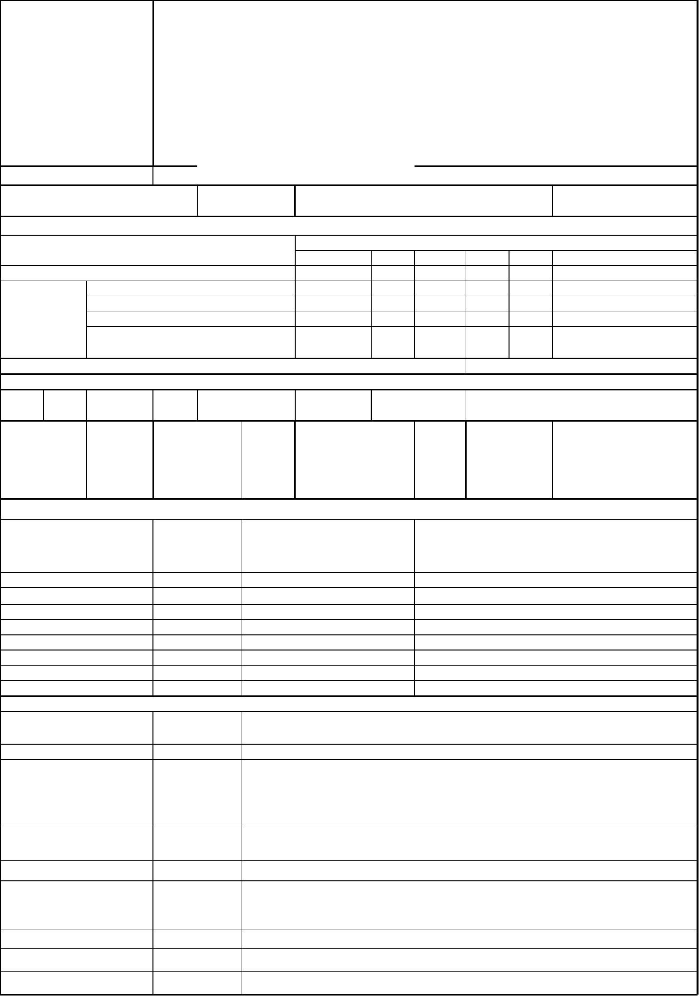
АКТ
ОБЩЕГО (ОСЕННЕГО) ОСМОТРА ОБЩЕГО ИМУЩЕСТВА МНОГОКВАРТИРНОГО ДОМА, РАСПОЛОЖЕННОГО
ПО АДРЕСУ: ул. Шевченко, 9
г. Владивосток
26 августа 2024 г.
ОБЩИЕ СВЕДЕНИЯ
Наименование
организации,
управляющей
ООО «Управляющая компания СТАНДАРТ»
ИНН / КПП: 2537054082 / 253701001
ОГРН: 1082537004395
(обслуживающей) МКД, БИК: 040507705
реквизиты, контактные Юридический адрес: 690012, Приморский край, г. Владивосток, ул. Калинина, д.84
данные
Фактический адрес: 690012, Приморский край, г. Владивосток, ул. Калинина, д.84, оф. 9, оф. 10
Телефон (диспетчер): 8(423) 201-28-21
р/сч: 40702810500080000281 в ПАО «Дальневосточный банк» г. Владивостока
Кор/сч: 30101810900000000705
e-mail: ukstandart-dv@mail.ru
Генеральный директор: Чернега Наталья Алексеевна
многоквартирный дом
1. Тип МКД
2. Год постройки (ввода в
эксплуатацию)
3. Дата последнего капитального ремонта
1955
2018
4. Участие в региональных программах, программах Фонда ЖКХ
по видам работ
ГВС ХВС
Программы капитального ремонта:
кровля
фасад
ЦО
и другие
виды работ
Выделено средств всего, руб.
В том числе:
выделено фондом ЖКХ, руб.
9874089.36
9874089.36
выделено субьектом РФ, руб.
выделено муниципалитетом, руб.
выделено собственниками жилья,
руб.
0
0
0
5. Дата проведения энергетического обследования
6. Характеристика объекта
износ, 64% этажность 3 + 1
%
количество
подъездов
3
количество
квартир
28
общая
площадь дома,
кв.м.
2977.7
общая площадь 2 046.4
жилых
помещений,
кв.м.
общая площадь
нежилых
помещений, кв.м.
235.5
общая
площадь мест
общего
пользования,
кв.м.
695.8
7. Инженерное оборудование
наименование
количество,
шт.
наличие общедомовых
приборов учета
примечание
тепловой пункт
водомерный узел
тепловой ввод
водопроводный ввод
электрический ввод
газовый ввод
1
1
1
1
1
0
0
0
да
нет
да
нет
есть
нет
нет
нет
система АППЗ и ДУ
лифты
8. Описание основных конструктивных элементов
наименование элемента
площадь,
кв.м.
описание
кровля
Крыша здания выполнена многоскатной по наслонным и накосным деревянным
стены наружные (фасад)
Стены облегченной кладки из шлакоблоков на сложном или цементном растворе.
Фасад оштукатурен, окрашен водоэмульсионными составами. Со стороны
лицевого и тыльного фасадов устроены балконы. Со стороны тыльного фасада
устроены эркеры на 1-ом и 2-ом этажах.
стены внутренние и
перегородки
719.28
Шлакобетонные, частично - Из сухой штукатурки по деревянному каркасу
перекрытия
лестницы
4828.04
190.6
Железобетонные плиты.
Лестничные марши выполнены из сборных каменных ступеней по стальным
косоурам. Ограждения – деревянные перила по металлическим ограждениям с
креплением через закладные детали.
Отмостка
140.1
цементно-песчаная стяжка
фундамент
155.24
Фундамент ленточный из бутовой кладки.
подвал
117.6
Стены – бутовая кладка.


9. Описание внутренних инженерных систем
наименование системы
описание
электроснабжение
Система электроснабжения выполнена централизованного типа от городских электросетей.
Электропитание осуществляется надземным способом по кабельной линии 380/220В.
Распределительный шкаф ВРУ расположен в подвальном помещении. Разводка системы
электроснабжения от ВРУ в уровне подвального помещения выполнена открытым способом и
проложена по конструкциям внутренних стен. На каждом этаже здания во всех подъездах
установлены распределительные щиты. К распределительным щитам кабели проложены в каналах,
устроенных в кладке. Групповая сеть выполнена скрытой, под слоем штукатурного слоя.
Напряжение в сети рабочего освещения 220В. Сети электроснабжения выполнены алюминиевыми
двухжильными проводами. Установлен измерительный комплекс электроснабжения (в
собственности МУПВ "ВПЭС")
отопление
Централизованная, от городских сетей ОАО «ДГК», выполнена стальными водогазопроводными
трубами. Верхняя разводка. В 2023 году установлен УУТЭ в составе тепловычислителя ТВ7 -04.1М
заводский номер 22-186396
Горячее водоснабжение
Зависимая. От магистральных сетей МУПВ "ВПЭС". Выполнена стальными водогазопроводными
трубами. Два ввода (подача и обратный трубопровод) Ø 80 мм. Трубопровод проложен открыто по
стенам помещения технического подвала. Внутренняя разводка сетей горячего водоснабжения от
магистральной трубы до потребителей выполнена из стальных труб Ø 25 мм. В 2023 году
установлен УУТЭ в составе тепловычислителя ТВ7 -04.1М заводский номер 22-186396
холодное водоснабжение
Централизованная, от транзитной магистрали КГУП «Приморский водоканал», выполнена
стальными водогазопроводными трубами. Устроен один ввод Ø 90 мм. Трубопровод проложен
открыто по стенам помещения технического подвала. Внутренняя разводка сетей холодного
водоснабжения от магистральной трубы до потребителей выполнена их стальных труб Ø 25 мм
водоотведение
АППЗ и ДУ
Централизованная, выпуск в городские сети КГУП «Приморский водоканал», выполнено
чугунными трубами.
Отсутствует
10. Источники:
теплоснабжения
энергоснабжения
водоснабжения
газоснабжения
ОА "ДГК"
ПАО "ДЭК"
КГУП "Приморский водоканал"
отсутствует


Комиссия в составе:
Председатель комиссии: И.о. главного инженера ООО "УК
СТАНДАРТ"
Бондаренко Е.В,
Климовский А.Д.
Члены комиссии: Заместитель генерального директора ООО "К
СТАНДАРТ"
произвела общий общий (осенний) осмотр элементов общего имущества многоквартирного дома.
При осмотре установлено следующее:
РЕЗУЛЬТАТЫ ОСМОТРА
технического состояния
строительных конструкций и инженерного оборудования
№
Наименование
Оценка технического состояния
конструктивных элементов и
инженерного оборудования, в том
числе процент износа по
Дефекты, выявленные при осмотре
п/п конструктивных
элементов и
инженерного
оборудования
ВСН 53-86 (р)
1
2
Фундамент
Ограниченно-работоспособное
Процент износа - 80%
Следы увлажнения цоколя и стен, выпучивание отдельных
участков стен подвала, неравномерная осадка фундамента.
Отслоение и отпадение штукатурки, карнизов и перемычек;
выветривание швов; ослабление кирпичной кладки.
Цоколь (подвал)
Ограниченно-рабротоспособное.
Процент износа - 80%
3
Стены наружные
Ограниченно-работоспособное
Процент износа - 80%
Выветривание швов отдельных камней, трещины в швах или
отпадение штукатурки местами, сколы краев камней,
глубокие трещины в карнизе
4
5
Стены внутренние Ограниченно-работоспособное
Процент износа - 80%
Провести визуальный осмотр элементов «перегородки и
стены внутренние» не представилось возможным.
Фасад
Ограниченно-работоспособное. Процент Выветривание швов отдельных камней, трещины в швах или
износа - 80%
отпадение штукатурки местами, сколы краев камней,
глубокие трещины в карнизе
6
Несущие и
Ограниченно-работоспособное Процент Выветривание швов отдельных камней, трещины в швах или
ограждающие
конструкции
Водостоки
износа - 80%
отпадение штукатурки местами, сколы краев камней,
глубокие трещины в карнизе
7
8
9
Работоспособное
Процент износа - 50 %
При визуальном осмотре дефектов не выявлено.
Перекрытия
Отмостка
Ограниченно-работоспособное Процент Провести визуальный осмотр элементов «перекрытия» не
износа - 70% представилось возможным.
Ограниченно-работоспособное Процент Стирание поверхности в ходовых местах; выбоины до 0,5 м
2
износа -80%
на площади до 25 %
10 Кровля
11 Полы
Работоспособное.
Процент износа -15%
В ходе визуального осмотра дефекты не выявлены.
Ограниченно-работоспособное Процент Стирание поверхности в ходовых местах; выбоины до 0,5 м2
износа - 80 %
на площади до 25 % Отсутствие отдельных плиток, местами
вздутия и отставание на площади от 20 до 50 %
12 Перегородки
Ограниченно-работоспособное Процент Провести визуальный осмотр элементов «перегородки и
износа - 70 %
стены внутренние» не представилось возможным.
13 Оконные
заполнения
14 Дверные
заполнения
Работоспособное
Процент износа - 25 %
Работоспособное
В ходе визуального осмотра дефекты не выявлены.
В ходе визуального осмотра дефекты не выявлены.
Процент износа - 30 %
15 Лестничные клетки Ограниченно-работоспособное Процент В ходе визуального осмотра дефекты не выявлены.
износа - 80%


16 Балконы и лоджии Ограниченно-работоспособное
Процент износа 70%
В ходе визуального осмотра дефекты не выявлены.
17 Общие коридоры и Работоспособное
3-ий подъезды: Штукатурка: Глубокие трещины, мелкие
пробоины, отслоение накрывочного слоя
тамбуры
Процент износа 50%
местами.Выпучивание и отпадение штукатурки и листов
местами, более 10 м2 на площади до 5 %. Окраска в
помещениях водными составами : Окрасочный слой местами
потемнел и загрязнился, в отдельных местах поврежден.
Окраска безводными составами (масляными, алкидными
красками, эмалями, лаками и др.) стен, потолков: Потемнение
и загрязнение окрасочного слоя, матовые пятна и потеки,
Сырые пятна, отслоение вздутие и местами отставание краски
со шпаклевкой до 10 % поверхности. В 1-ои и во 2-ом
подъезде дефекты не выявлены


17 Система отопления Ограниченно-работоспособное
Процент износа 80%
следы протечек в отопительных приборах, следы их
восстановления, неудовлетворительная работа отопительных
приборов, большое количество хомутов на стояках и в
магистралях, следы их ремонта отдельными местами
выборочной заменой; значительное нарушение теплоизоляции
стояков и магистралей, коррозия трубопроводов магистралей
и стояков, отсутствие Предельный срок эксплуатации
магистральных стальных, черных и радиаторов системы
отопления истёк
18 Автоматизированны Нормируемое
е тепловые пункты Процент износа - 5%
В положениях ВСН 53-86(р), отсутствуют данные в
отношении элемента «Автоматизированные тепловые
пункты» о признаках дефектов, определяемых визуальным
способом
19 Общедомовые узлы Нормируемое
учета потребления Процент износа - 5%
тепловой энергии
В положениях ВСН 53-86(р), отсутствуют данные в
отношении элемента «Общедомовые узлы учета потребления
тепловой энергии» о признаках дефектов, определяемых
визуальным способом
20 Элеваторные узлы Ограниченно-работоспособное
системы отопления Процент износа 80%
В положениях ВСН 53-86(р), отсутствуют данные в
отношении элемента «элеваторные узлы системы отопления»
о признаках дефектов, определяемых визуальным способом
21 Система горячего
водоснабжения
Ограниченно-работоспособное
Процент износа 80%
трубопроводов и врезки запорной арматуры; нарушение
работы отдельных полотенцесушителей (течи, нарушение
окраски, следы ремонта); нарушения теплоизоляции
магистралей и стояков; Неисправность запорной арматуры;
следы ремонта трубопроводов и магистралей (хомуты,
заплаты, замена отдельных участков); значительная коррозия
трубопроводов. Предельный срок эксплуатации
магистральных стальных, черных и оцинкованных труб
системы водоснабжения истёк.
22 Общедомовые узлы Нормируемое
учета потребления Процент износа - 5%
ГВС
В положениях ВСН 53-86(р), отсутствуют данные в
отношении элемента «Общедомовые узлы учета потребления
ГВС» о признаках дефектов, определяемых визуальным
способом
23 Система холодного Ограниченно-работоспособное
значительная коррозия трубопроводов, повреждения
трубопроводов (свищи, течи); Следы ремонта в виде хомутов,
частичных замен, заварок. Расстройство арматуры (до 40 %);
следы ремонта трубопроводов (хомуты, заварка, замена
отдельных участков); значительная коррозия трубопроводов
водоснабжения
Процент износа 80%
24 Общедомовые узлы отсутствуют
учета потребления
ХВС
25 Система
газоснабжения
Отсутствует
26 Общедомовые узлы Отсутствует
учета потребления
27 Система
канализации
Ограниченно-работоспособное
Процент износа 80%
Повреждения отдельных мест чугунных трубопроводов
канализации;
28 Система
Ограниченно-работоспособное
Электропроводка выполнена двухжильной, что не
электроснабжения и Процент износа 80%
освещения
соответствует современным требованиям, согласно которым
электропроводка должна быть трёхжильная. Повреждение
изоляции магистральных
сетей в отдельных
местах, потеря эластичности изоляции проводов, открытые
проводки покрыты значительным слоем краски, отсутствие
части приборов и крышек к ним, следы ремонта вводно-
распределительных устройств (ВРУ). Полная потеря
эластичности изоляции проводов, значительные повреждения
магистральных сетей, следы ремонта системы с частичной
заменой сетей и приборов отдельными местами, наличие
временных прокладок,


29 Общедомовые узлы В соответствии с положениями Федерального Закона от 26.03.2003 г. №
учета потребления 35-ФЗ «Об электроэнергетике» и Федерального закона от 27.12.2018 г. № 522-ФЗ «О внесении
электроэнергии
изменений в отдельные законодательные акты Российской Федерации в связи с развитием систем учета
электрической энергии (мощности) в Российской Федерации» с 01.07. 2020 года, ответственность за
коммерческий учет электроэнергии перенесена с потребителей на сетевые организации и
гарантирующих поставщиков (постановление Правительства РФ от 29 июня 2020 г. № 950). Таким
образом, общедомовые приборы учёта электроэнергии выведены из состава общего имущества
собственников помещений МКД.
30 Система
Ограниченно-работоспособное
Процент износа 80%
В ВСН 53-86(р), отсутствуют данные о признаках дефектов,
определяемых визуальным способом,
вентиляции
31 Мусоропровод
Отсутствует


32 Система АППЗ и
дымоудаления
Отсутствует
Отсутствует
33 Внутренний
пожарный
водопровод
34 Переговорно-
замочное
Переговорно-замочные устройства ООО
"УК СТАНДАРТ" не облуживается.
устройство
35 Лифтовое
оборудование
Отсутствует
Решение комиссии:
На основании результатов общего (осеннего) осмотра комиссия считает, что здание многоквартирного дома по адресу:
г.
Владивосток,пер. Шевченко, 9, находится в ограниченно-работоспособном состоянии. Необходимо проведение следующих работ:
№
п/п
Вид ремонта
Конструкции, элементы и инженерное оборудование, требующие ремонта
Цоколь,Лестничные клетки.
1
2
Текущий ремонт
Капитальный
ремонт
Общие коридоры и тамбуры Стены наружные Фасад Несущие и ограждающие конструкции
Перекрытия Система отопления Элеваторные узлы системы отопления Система холодного
водоснабжения Система канализации Система электроснабжения и освещения
3
Мероприятия по
После выполнения работ по капитальным ремонтам необходимо проведение мероприятий по
энергосбережению энергосбережению и энергоэффективности.
и
энергоэффективнос
ти
Председатель комиссии: И.о. главного инженера ООО "УК
СТАНДАРТ"
______________
______________
Бондаренко Е.В.
Климовский А.Д.
Члены комиссии: Инженер ПТО ООО "К СТАНДАРТ"

